Sinopsis
En razón de que los requerimientos formulados el RECURRENTE fueron atendidos por el SUJETO OBLIGADO, este Órgano Garante determina infundados los motivos o razones de inconformidad esgrimidos por el RECURRENTE y lo procedente es CONFIRMAR, la respuesta emitida por el SUJETO OBLIGADO a la solicitud de información.

Índice

A N T E C E D E N T E S 3
C O N S I D E R A N D O 7
PRIMERO. De la competencia 7
SEGUNDO. De la oportunidad y procedencia. 8
TERCERO. Del planteamiento de la Litis. 10
CUARTO. Del estudio y resolución del asunto. 11
R E S O L U T I V O S 19

Resolución del Pleno del Instituto de Transparencia, Acceso a la Información Pública y Protección de Datos Personales del Estado de México y Municipios, con domicilio en Metepec, Estado de México; de siete (07) de octubre de dos mil veinte.
VISTO el expediente electrónico integrado con motivo del recurso de revisión 02893/INFOEM/IP/RR/2020, promovido por una persona usuaria del Sistema de Acceso a la Información Mexiquense (SAIMEX) que no proporcionó nombre ni seudónimo y quien será identificada, que en lo sucesivo será identificado en su calidad de RECURRENTE, en contra de la respuesta de la Universidad Autónoma del Estado de México, en lo sucesivo el SUJETO OBLIGADO; se procede a dictar la presente resolución, con base en los siguientes:

A N T E C E D E N T E S

- El veinte (20) de febrero de dos mil veinte, se presentó ante el SUJETO OBLIGADO, vía Sistema de Acceso a la Información Mexiquense (SAIMEX), la solicitud de información pública registrada con el número 00167/UAEM/IP/2020, mediante la cual se requirió lo siguiente:

“Solicito las nominas generadas en el año 2019 de todos los directores de carrera.” (Sic)
- Se hace constar que se señaló como modalidad de entrega de la información el Sistema de Acceso a la Información Mexiquense (SAIMEX).
- El diecisiete (17) de marzo de dos mil veinte el SUJETO OBLIGADO informó que el Comité de Transparencia aprobó la prórroga para atender la solicitud de información y argumento que se estaba realizando la búsqueda de la documentación solicitada con el fin de garantizar el derecho de acceso a la información del particular.

- El seis (06) de agosto de dos mil veinte, el SUJETO OBLIGADO respondió a la solicitud de información en los siguientes términos:

“…hacemos de su conocimiento que en archivo electrónico adjunto encontrará la información solicitada, en versión pública así como el Acuerdo de Información Confidencial UAEM/CI/CIC/011/2020.
…” (Sic)

Manifestación a la que adjuntó los archivos electrónicos descritos en el siguiente orden:
- SIP_167.zip: Archivo que contiene la carpeta SIP_167 integrada por cuarenta (40) documentos en formato .PDF de los cuales treinta y nueve (39) contienen la versión pública de las nóminas generadas en el año dos mil diecinueve por cada uno de los directores, asimismo contiene el archivo denominado UAEM CI CIC 2020.pdf consistente en el acuerdo UAEM/CI/CIC/011/2020 que emite el Comité de Transparencia de la Universidad Autónoma del Estado de México para clasificación de información confidencial.
- Cédula de evaluación 001672020.docx: Se trata de la cédula que tiene por objeto evaluar el servicio que presta la dependencia.

- El diecinueve (19) de agosto de dos mil veinte, el particular interpuso el recurso de revisión registrado con el número de expediente 02893/INFOEM/IP/RR/2020; impugnación en la que refirió lo siguiente:

- Acto impugnado: “Mi solicitud de información ha sido contestada pero los archivos anexados no son posibles de abrir.” (Sic)
- Razones o motivos de inconformidad: “Mi solicitud de información referente a las nóminas de los directores de carrera de la Universidad Autónoma del Estado de México ha sido contestada y se han anexado de forma digital pero no son posibles de abrir solicito que se me entreguen de forma digital sin ser comprimidos ya que por causa de la pandemia no puedo tomar la modalidad presencial gracias.” (Sic)
- Con fundamento en lo dispuesto por el artículo 185 fracción I de la Ley de Transparencia y Acceso a la Información Pública del Estado de México y Municipios se turnó al Comisionado José Guadalupe Luna Hernández, para proceder a su análisis.

- El Comisionado Ponente, con fundamento en lo dispuesto por el artículo 185 fracción II de la ley de la materia, a través del acuerdo de admisión del veinticinco (25) de agosto de dos mil veinte, puso a disposición de las partes el expediente electrónico vía SAIMEX para que en un plazo máximo de siete días manifestaran lo que conforme a su derecho convinieran, ofreciendo pruebas y alegatos según corresponda al caso concreto, para que el SUJETO OBLIGADO presentara el Informe Justificado procedente.
- El dos (02) y veintiuno (21) de septiembre de dos mil veinte El SUJETO OBLIGADO remitió el informe justificado consistente en los siguientes documentos:
- Informe_2893.PDF: Escrito de fecha uno (01) de septiembre de dos mil veinte, suscrito por el Director de Transparencia Universitaria, mediante el cual rinde el informe justificado y en su parte sustantiva refiere que: “para garantizar el derecho de acceso a la información se envía nuevamente los archivos solicitados en formato PDF, sin comprimir…”
- Directores (1).pdf: Archivo integrado por 139 fojas, en el que se observan las nóminas generales de los directores de carrera, remitidas en la respuesta inicial.
- UAEM CI CIC 011 2020.pdf: Se observa el acuerdo UAEM/CI/CIC/011/2020 emitido por el Comité de Transparencia de la Universidad Autónoma del Estado de México para clasificación de información confidencial, remitido de igual forma en la respuesta.

Documentos que en fecha diecisiete (17) y veintiuno (21) de septiembre fueron puestos a la vista del particular, ya que, si bien es cierto, se trata de los documentos remitidos en respuesta, el SUJETO OBLIGADO tuvo a bien remitir los archivos sin comprimir, y así garantizar los principios de accesibilidad y máxima publicidad.

Por su parte el RECURRENTE no presentó alegatos, ni ofreció los medios de prueba, según consta en el SAIMEX.

- El Comisionado Ponente decretó el cierre de instrucción mediante acuerdo de fecha veinticinco (25) de septiembre de dos mil veinte; por lo que se ordenó turnar el expediente a resolución no habiendo más que hacer constar, y - - - - - - - - -

C O N S I D E R A N D O

PRIMERO. De la competencia

- Este Instituto de Transparencia, Acceso a la Información Pública y Protección de Datos Personales del Estado de México y Municipios, es competente para conocer y resolver del presente recurso de conformidad con el artículo: 6, apartado A, fracción IV de la Constitución Política de los Estados Unidos Mexicanos; 5, párrafos vigésimo, vigésimo primero y vigésimo segundo fracciones IV y V de la Constitución Política del Estado Libre y Soberano de México; artículos 1, 2 fracción II, 13, 29, 36 fracciones I y II, 176, 178, 179, 181 párrafo tercero y 185 de la Ley de Transparencia y Acceso a la Información Pública del Estado de México y Municipios; y 10, 7, 9 fracciones I y XXIV, y 11 del Reglamento Interior del Instituto de Transparencia, Acceso a la Información Pública y Protección de Datos Personales del Estado de México y Municipios.

SEGUNDO. De la oportunidad y procedencia.
- El medio de impugnación fue presentado a través del SAIMEX, en el formato previamente aprobado para tal efecto y dentro del plazo legal de quince días hábiles otorgados; siendo así que el SUJETO OBLIGADO respondió el seis (06) de agosto dos mil veinte, de tal forma que el plazo para interponer el recurso transcurrió del siete (07) al veintisiete (27) de agosto de dos mil veinte; en consecuencia, presentó su inconformidad el diecinueve (19) de agosto de dos mil veinte, este se encuentra dentro de los márgenes temporales previstos en el artículo 178 de la Ley de Transparencia y Acceso a la Información Pública del Estado de México y Municipios.

- De la revisión al expediente electrónico del SAIMEX se desprende que la parte solicitante en ejercicio de su derecho de acceso a la información pública en el expediente que se revisa, tanto en la solicitud de información como en el recurso de revisión no proporciona su nombre completo para que sea identificado, ni se tiene la certeza sobre su identidad, sin embargo, es importante señalar también que el nombre de los solicitantes y recurrentes no es requisito indispensable para la tramitación del acto procesal específico en materia de acceso a la información, ello en estricto apego al numeral 155 párrafo tercero de la Ley de la materia, en concatenación con el 180 del mismo ordenamiento.

- Esto es así, ya que de conformidad con los artículos 6, Apartado A, fracciones III y IV de la Constitución Política de los Estados Unidos Mexicanos y 5 párrafos vigésimo, vigésimo primero y vigésimo segundo fracciones IV y V de la Constitución Política del Estado Libre y Soberano de México, se establece que toda persona, sin necesidad de acreditar interés alguno o justificar su utilización, tendrá acceso gratuito a la información pública, a sus datos personales o a la rectificación de éstos, además de que se establecerán mecanismos de acceso a la información y procedimientos de revisión expeditos que se sustanciarán ante los organismos autónomos especializados e imparciales que establece la Constitución Federal y local.

- Por lo cual, de una interpretación sistemática, armónica y progresiva del derecho humano de acceso a la información pública se aprecia que toda persona, sin necesidad de acreditar interés alguno o justificar su utilización, deberá tener acceso a la información pública, es decir, dicho derecho fundamental exime a quien lo ejerce, de acreditar su legitimación en la causa o su interés en el asunto, lo que permite la posibilidad de que inclusive, la solicitud de acceso a la información pueda ser anónima o no contener un nombre que identifique al solicitante o que permita tener certeza sobre su identidad.

- En ese entendido, se omite un análisis más profundo en torno a los conceptos de interés jurídico y legitimación, debido a que se estima que a ningún efecto práctico conduciría, puesto que la propia estructura del derecho fundamental bajo análisis no lo exige.

- Por lo que el nombre del solicitando y recurrente no puede ser considerado un requisito indispensable de procedibilidad del recurso de revisión que nos ocupa, ya que el acceso a la información no está condicionado a acreditar algún interés ya sea jurídico o legítimo, máxime que es un elemento subsanable por este Órgano Resolutor.
- En ese orden de ideas, el escrito contiene las formalidades previstas por el artículo 180 último párrafo de la Ley de la materia, por lo que es procedente que este Instituto de Transparencia, Acceso a la Información Pública y Protección de Datos Personales del Estado de México y Municipios, conozca y resuelva el presente recurso.

TERCERO. Del planteamiento de la Litis.

- En respuesta a la solicitud de información, el SUJETO OBLIGADO entregó en una carpeta comprimida la documentación requerida, así como el acuerdo del Comité de Transparencia que sustenta la versión pública.

- Derivado de la respuesta, el RECURRENTE presentó su recurso de revisión en el que manifestó que la solicitud fue contestada y se anexó de forma digital, sin embargo no fue posible abrir el archivo por lo cual solicitó se le entregue sin comprimir.

- En consecuencia, la Litis del presente asunto, corresponde en resolver si el SUJETO OBLIGADO atendió la solicitud con apego a los principios establecidos en el artículo 11 de la Ley de Transparencia Local y si la información entregada es accesible.

- Asimismo, determinar si se actualizan las causales de procedencia previstas en las fracciones I y IX del artículo 179 de la Ley de Transparencia y Acceso a la Información Pública del Estado de México y Municipio, que establecen la negativa a la información solicitada y la entrega o puesta a disposición de información en un formato incomprensible y/o no accesible para el solicitante.

CUARTO. Del estudio y resolución del asunto.

- Derivado del planteamiento de la Litis, se procede a analizar el contenido íntegro de las actuaciones que obran en el expediente electrónico, y así este Órgano Garante dictar la resolución correspondiente, tomando en consideración los elementos aportados por las partes y apegándose en todo momento al principio de máxima publicidad de acuerdo a lo establecido en el artículo 8 de la Ley de Transparencia y Acceso a la Información Pública del Estado de México y Municipios.

- En el caso concreto que nos ocupa analizar, el particular requirió del SUJETO OBLIGADO las nóminas generadas en el año 2019 de todos los directores de carrera.

- Es de referir, que el Titular de la Unidad de Transparencia realizó el requerimiento correspondiente al Servidos Púbico Habilitado, en observancia a lo dispuesto por el artículo 162 de la Ley de Transparencia y Acceso a la Información Pública del Estado de México y Municipios que la letra dice:

“Artículo 162. Las unidades de transparencia deberán garantizar que las solicitudes se turnen a todas las Áreas competentes que cuenten con la información o deban tenerla de acuerdo a sus facultades, competencias y funciones, con el objeto de que realicen una búsqueda exhaustiva y razonable de la información solicitada.”

- Es así que de acuerdo a las constancias en el expediente electrónico del Sistema de Acceso a la Información Mexiquense (SAIMEX), se advierte que en fecha veintiuno (21) de febrero de dos mil veinte, el Titular de la Unidad de Transparencia turnó la solicitud de información, tal como se observa en la imagen que se inserta,
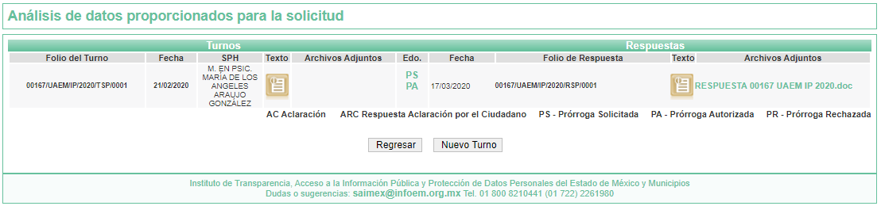

- En la imagen inserta se puede verificar que la solicitud de información fue remitida al Servidor Público Habilitado, Directora de Recursos Humanos, tal como se encuentra publicado en la fracción VII del portal de Información Pública de Oficio (IPOMEX), de la Universidad Autónoma del Estado de México.

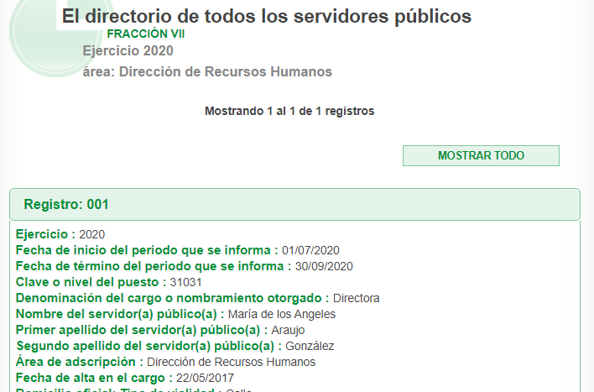

- Es así que el Servidor Público Habilitado en atención a la solicitud remitió a la Dirección de Transparencia Universitaria los documentos denominados “RESUMEN DE PERSONAL SUELDO BASE 2019” de los directores de las dependencias universitarias donde se imparte educación superior, de acuerdo a los datos que obran en la Dirección de Recursos Humanos y que son de su competencia.

- Es importante referir que los artículos 88, 89 y 90 del Acuerdo por el que se Actualiza la Estructura Orgánico-Funcional de la Administración Central de la Universidad Autónoma del Estado de México establecen que para el cumplimiento de sus objetivos, la Secretaría de Administración se organizará, entre otras, a través de la Dirección de Recursos Humanos, la cual tendrá como objetivo Planificar, coordinar, dirigir y ejecutar las políticas, programas y procesos para la eficiente administración de los recursos humanos y que para ejercicio de sus funciones cuenta con un Departamento de Nómina.

- Por tanto, con sustento en los preceptos jurídicos citados, se colige que la Directora de Recursos Humanos, es el Servidora Pública Habilitada con las facultades, competencias y funciones para atender el requerimiento formulado por el particular.

- Es así que, la Directora de Recursos Humanos en respuesta a la solicitud de información remitió en un archivo .zip la versión pública de las nóminas generadas durante el ejercicio fiscal dos mil diecinueve, en las que se puede observar las remuneraciones a los directores de las distintas de las dependencias de educación superior de la Universidad Autónoma del Estado de México; documentos a los que es posible acceder, tal como se observa en las imágenes que se insertan;



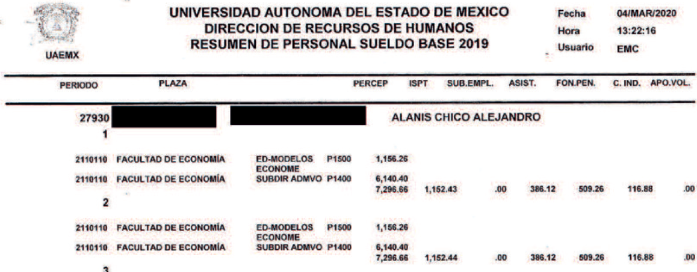

- En este entendido, es necesario señalar que éste Órgano Garante no está facultado para pronunciarse sobre la veracidad de la información que los Sujetos Obligados ponen a disposición de los solicitantes; situación que se aleja de las atribuciones de este Instituto máxime que al momento que ponen a disposición ésta, la misma tiene el carácter oficial y se presume veraz, tan es así que la misma queda registrada en el Sistema de Acceso a la Información Mexiquense (SAIMEX).

- Sirviendo de apoyo a lo anterior por analogía, el criterio 31-10 emitido por el ahora Instituto Nacional de Transparencia, Acceso a la Información y Protección de Datos Personales, que a la letra dice:
El Instituto Federal de Acceso a la Información y Protección de Datos no cuenta con facultades para pronunciarse respecto de la veracidad de los documentos proporcionados por los sujetos obligados. El Instituto Federal de Acceso a la Información y Protección de Datos es un órgano de la Administración Pública Federal con autonomía operativa, presupuestaria y de decisión, encargado de promover y difundir el ejercicio del derecho de acceso a la información; resolver sobre la negativa de las solicitudes de acceso a la información; y proteger los datos personales en poder de las dependencias y entidades. Sin embargo, no está facultado para pronunciarse sobre la veracidad de la información proporcionada por las autoridades en respuesta a las solicitudes de información que les presentan los particulares, en virtud de que en los artículos 49 y 50 de la Ley Federal de Transparencia y Acceso a la Información Pública Gubernamental no se prevé una causal que permita al Instituto Federal de Acceso a la Información y Protección de Datos conocer, vía recurso revisión, al respecto.
- Ahora bien, es importante referir que el RECURRENTE al interponer el recurso de revisión manifestó que si bien es cierto, el SUJETO OBLIGADO remitió la información requerida, no pudo acceder a la misma, por lo que solicitó le fuera enviada en formato digital sin comprimir.

- Es así que el SUJETO OBLIGADO en atención a los motivos de inconformidad, a través del informe justificado y con el objeto de garantizar los principios de accesibilidad y máxima publicidad remitió nuevamente los documentos entregados en la respuesta inicial en formato .pdf con la finalidad de facilitar al particular el acceso a los mismos.

- Finalmente, si bien es cierto, el RECURRENTE se vio imposibilitado para acceder a la información en el formato inicialmente enviado en respuesta, los mismos pueden descargarse y visualizar sin problema, por lo que es de referir, que la carencia o deficiencia de programas de libre y fácil acceso, así como los errores humanos que pudieran ocurrir en el momento de descargar la información, no son atribuibles a los Sujetos Obligados.

- Por lo anteriormente expuesto, resultan infundadas las razones o motivos de inconformidad hechos valer por el RECURRENTE, toda vez que no se actualizan la hipótesis de procedencia contenida en el artículo 179 fracciones I y IX de la Ley de Transparencia y Acceso a la Información Pública del Estado de México y Municipios, por lo que este Órgano Garante emite los siguientes:

R E S O L U T I V O S
PRIMERO. Resultan infundadas las razones y motivos de inconformidad hechos valer en el recurso de revisión 02893/INFOEM/IP/RR/2020 en términos del considerando CUARTO de la presente resolución.
SEGUNDO. Se CONFIRMA la respuesta emitida por la Universidad Autónoma del Estado de México a la solicitud 00167/UAEM/IP/2020.
TERCERO. REMÍTASE, vía Sistema de Acceso a la Información Mexiquense (SAIMEX), la presente resolución al Titular de la Unidad de Transparencia del SUJETO OBLIGADO.
CUARTO. Notifíquese a EL RECURRENTE la presente resolución.
QUINTO. Se hace del conocimiento de EL RECURRENTE que, de conformidad con lo establecido en el artículo 196 de la Ley de Transparencia y Acceso a la Información Pública del Estado de México y Municipios, en caso de que considere que la resolución le cause algún perjuicio podrá impugnarla vía juicio de amparo en los términos de las leyes aplicables.

ASÍ LO RESUELVE, POR UNANIMIDAD DE VOTOS, EL PLENO DEL INSTITUTO DE TRANSPARENCIA, ACCESO A LA INFORMACIÓN PÚBLICA Y PROTECCIÓN DE DATOS PERSONALES DEL ESTADO DE MÉXICO Y MUNICIPIOS, CONFORMADO POR LOS COMISIONADOS ZULEMA MARTÍNEZ SÁNCHEZ; EVA ABAID YAPUR; JOSÉ GUADALUPE LUNA HERNÁNDEZ; JAVIER MARTÍNEZ CRUZ Y LUIS GUSTAVO PARRA NORIEGA; EN LA VIGÉSIMO PRIMERA SESIÓN ORDINARIA CELEBRADA EL SIETE DE OCTUBRE DE DOS MIL VEINTE, ANTE EL SECRETARIO TÉCNICO DEL PLENO ALEXIS TAPIA RAMÍREZ.

Zulema Martínez Sánchez
Comisionada Presidenta
(Rúbrica)
Eva Abaid Yapur  Comisionada  (Rúbrica) | José Guadalupe Luna Hernández  Comisionado  (Rúbrica)
Javier Martínez Cruz  Comisionado  (Rúbrica) | Luis Gustavo Parra Noriega  Comisionado  (Rúbrica)
Alexis Tapia Ramírez
Secretario Técnico del Pleno
(Rúbrica)

Esta hoja corresponde a la resolución de fecha siete (07) de octubre de dos mil veinte, emitida en el recurso de revisión 02893/INFOEM/IP/RR/2020.

